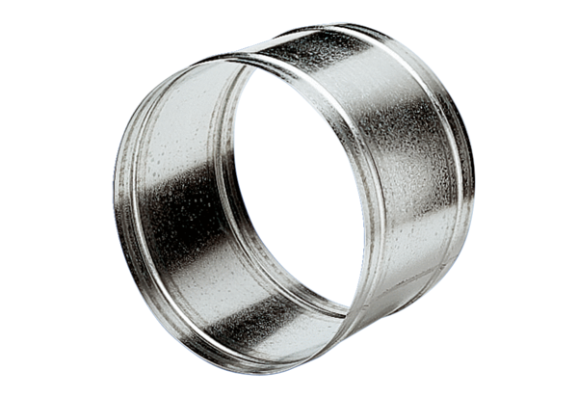Prodlužovací trubka VH 50Obsah dodávky: 1 kusSortiment: C
Typové číslo: 0055.0035Výrobce: MAICO

